新 书 推 荐

中文书名：《山谷绝响》
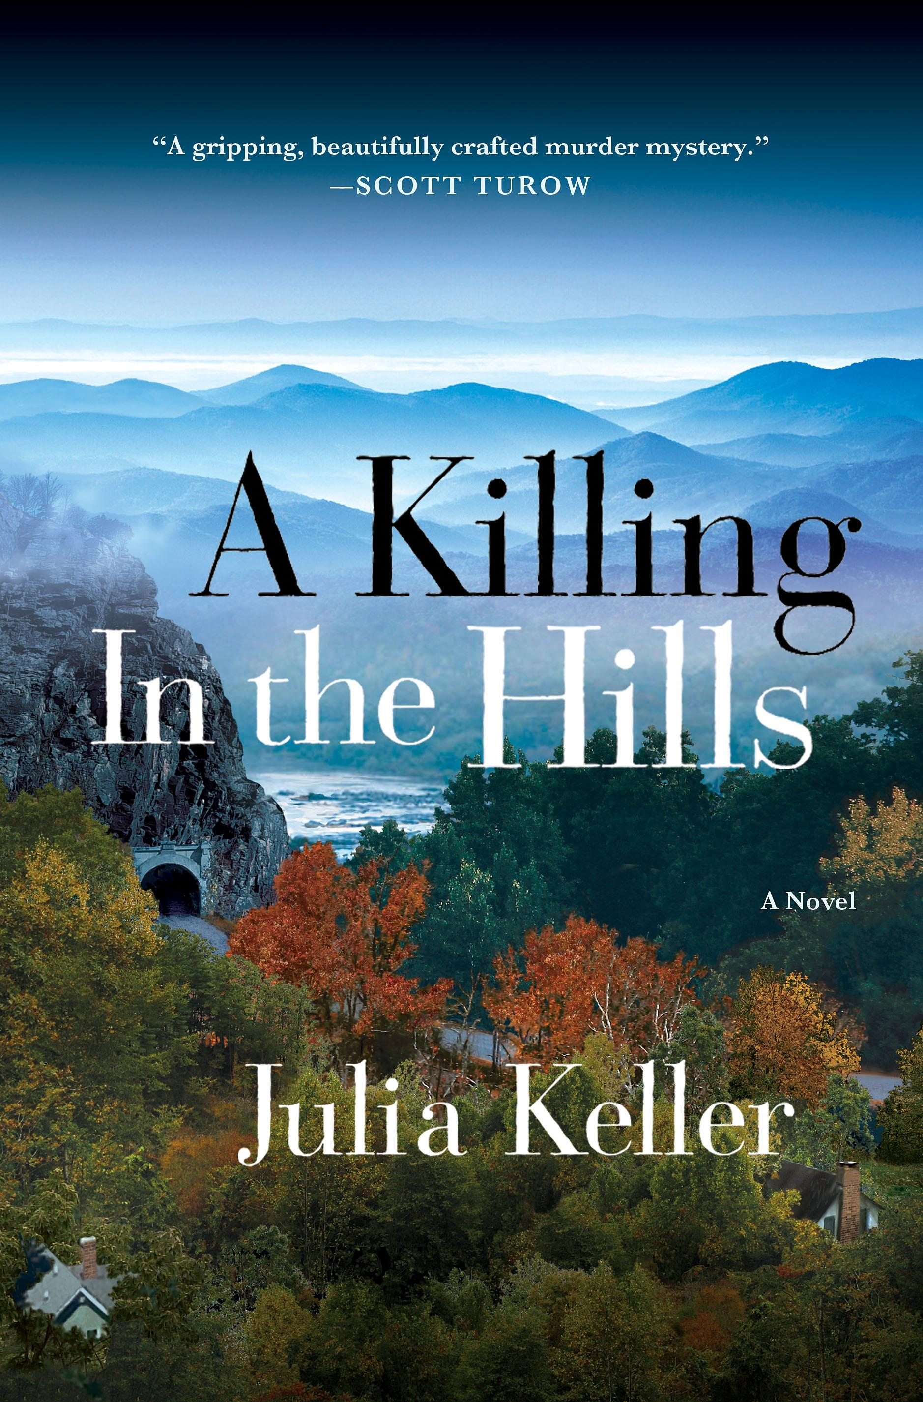
英文书名：A Killing in The Hills
作 者：Julia Keller
出 版 社：Minotaur/ St. Martin
代理公司：Sanford J. Greenburg/ANA
出版时间：2012年8月
代理地区：中国大陆、台湾
审读资料：电子稿
类 型：惊悚悬疑

普利策奖得主茱莉亚·凯勒（Julia Keller）首次涉足悬疑小说领域，开启检察官贝尔·埃金斯系列，讲述乡村小镇上扑朔迷离的三重谋杀案。

目前她正在续写此系列的第二部作品。

内容简介：

回不去的地方，叫家乡……

阿克纳是西弗吉尼亚州一座与世隔绝的山谷小镇，镇上几乎没有外乡人。谁知风景如画的山区也暗藏邪恶。一天，在荒郊野外毫无征兆地突然出现了三具尸体，都是被子弹击中而亡。三具尸体的出现，暗示着大都市的不法暴行已经渗入这处世外桃园，改变了人们的生活。

平静的山区此前从未发生过这样的重案，村民们束手无策。就在此时，女检察官贝尔·埃金斯放弃了大城市的法律业务，返回萧条、破败的故乡。贝尔正是乡亲们需要的那种精明强干、明察秋毫的检察官。然而外人不知，她在着手辑凶的过程中，也一直为自己如何平衡工作和人际关系而苦恼着——尤其是那个令她头痛的女儿，以及自己纠结的过去……

在贝尔·埃金斯系列扣人心弦的第一部故事中，作者凯勒突出表现了山村的巨大反差：一面是销魂夺魄的锦绣河山、一面是一贫如洗的困苦生活。镇民们并不知道，自己面对的是怎样闻所未闻的巨大危险……

作者简介：

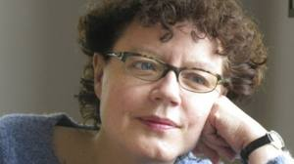
茱莉亚·凯勒（Julia Keller），美国作家和文学批评家，生于西弗吉尼亚州亨丁顿，在马歇尔大学（Marshall University）获得英语文学学士和硕士学位，在俄亥俄州立大学（Ohio State University）研究弗吉尼亚·伍尔芙、获得博士学位。1998年，她在哈佛大学担任尼曼学者（Nieman Fellow），历任普林斯顿大学（Princeton University）、俄亥俄州立大学（Ohio State University）、圣母大学（the University of Notre Dame）教师。2005年，她在《芝加哥论坛报》（the Chicago Tribune）发表的特写文章，获得了普利策奖（Pulitzer Prize）。

主要作品：

非小说《格特林先生的可怕发明》（Mr.Gatling's Terrible Marvel），2008；
小说《回家》（Back Home），2009，被《书单》（Booklist）列入当年“十大青少年小说”；
小说《山谷绝响》（A KILLING IN THE HILLS），2012

媒体评价：

"茱莉亚·凯勒（Julia Keller）是一位很少见的天才，她能把扣人心弦的悬疑、对场景的把握，以及最细微的人物性格的查遍恰到好处地融为一体。这是一本不可不读的优秀作品。"
----Karin Slaughter

"《山谷绝响》（A KILLING IN THE HILLS）是一本无论在文笔上还是在气氛上，都堪称杰作的作品。我爱死它了。"
----Dennis Lehane

"《山谷绝响》（A KILLING IN THE HILLS）一下子就能抓住读者的注意力，而且异常优美，虽然它是一部讲述谋杀故事的解迷小说……它真是太适合阅读了！"
----Scott Turow

"茱莉亚·凯勒（Julia Keller）的《山谷绝响》（A KILLING IN THE HILLS）是一本了不起的出道作品，书中充满了神秘悬疑的的气氛。我希望还能看见更多关于Bell Elkins和Acker's Gap 的故事。"
----Laura Lippman

"打开这本书时要小心，因为你一旦打开就再也放不下了！所以在阅读本书之前，你应该让你的周末空出来，把手机关掉，然后再进入Acker's Gap的世界。在这个神秘忧伤又充满暴力的世界里，你却又可以看到事物美丽动人的一面。"
----Tom Franklin

谢谢您的阅读！
请将反馈信息发至：齐梦涵（Nicole Qi）
安德鲁·纳伯格联合国际有限公司北京代表处
北京市海淀区中关村大街甲59号中国人民大学文化大厦1705室
邮编：100872
电话：010-82504206
传真：010-82504200
Email：Nicole@nurnberg.com.cn
网址：http://www.nurnberg.com.cn
微博：http://weibo.com/nurnberg
豆瓣小站：http://site.douban.com/110577/

